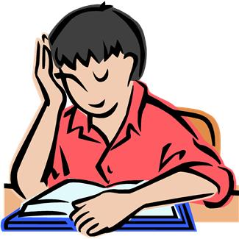
طرق تدريس خاصة
المحاضرة الثامنة
الموضوع الرابع
التدريس للمعاقين باستخدام القصة
الموضوع الرابع
التدريس للمعاقين باستخدام مدخل القصص
~ لابد أن تتنوع طرق التدريس لانه توجد فروق فردية وتختلف المناهج وتختلف المرحلة العمرية
تعريف القصة
- القصة عبارة عن عمل أدبي يمنح الطالب الشعور بالمتعة والبهجة، كما تتميز بالقدرة على جذب الانتباه والتشويق، وإثارة خيال المتعلم. ~ من المهارات الأساسية لتدريس سواء طفل عادي او معاق فجمعيهم يتشوقون لقصص . وينتبه لها جيدا لذلك نستخدها لجذب الانتباه لمدة طويلة خاصة مع المعاقين لان الانتباه لديهم ضعيف
- تتنوع الأغراض التي تسعى القصة إلى تحقيقها، فقد تتضمن غرضًا أخلاقيا أو علميا، أو ترويحيا، وقد تتضمن الأغراض كلها.
والمتعلم بطبعه يميل إلى سماع القصص
- القرآن الكريم يشتمل على العديد من القصص التي تساعد على تنمية الجانب القيمي والوجداني لدى المتعلم. ~ القصة لها دور فعل اكثر من الوعظ المباشر لان الطفل ينفر من الوعظ واعطاء النصائح
أنواع القصص

~ الواقعية مثل قصص القرآن والانبياء والرسل
الخيالية تكون من وحي خيال الكاتب ويكون لها هدف تربوي

تصنيف القصص

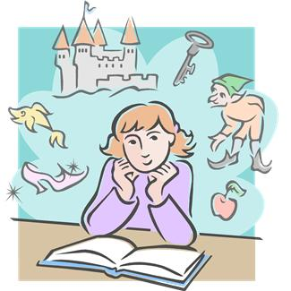
نماذج من القصص
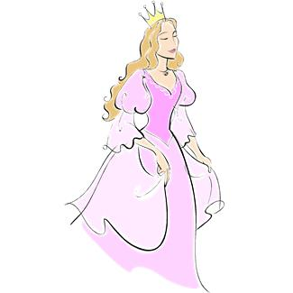
- قصص دينية مثل: قصص الأنبياء وقصة أهل الكهف وأصحاب الفيل وهدهد سليمان. ~ قصة سيدنا موسى مع فرعون , الأخدود , قصة سيدنا إبراهيم عليه السلام
قصص تاريخية ترتبط بحياة العديد من الشخصيات التاريخية المحلية والعالمية. ~ تكون مرتبطة بإحدى الشخصيات التاريخية مثل خالد بن الوليد
قصص المغامرين والمكتشفين. ~ مثل القصص البوليسية تنمي لدية التفكير وتجعل القاري يتوصل لحل القصة أو النهاية
القصص الرمزية مثل قصص كليلة ودمنة.
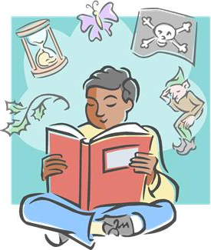
قصص فكاهية تعتمد على المرح.
قصص خيال علمي تدور في الفضاء وأعماق البحار.
القصص الشعبية مثل: السيرة الهلالية وعنترة بن شداد وسيف بن ذي يزن.
وقصص متداولة بين الناس مثل: قصة راعي الغنم، الثور الابيض.

الفوائد التربوية لاستخدام القصص في التدريس للمعاقين
- تساعد على تنمية المهارات العقلية والمفاهيم الأساسية. ~ في وسط القصة نتوقف ونطلب من الطلاب ان يكملوا القصة وكل طالب يضع لها نهاية وبالتالي ينمي علية قدراته العقلية
- تعلم واكتساب قواعد الأمن والسلامة أثناء المواقف التي تواجه المعاقين. ~ مثل أن نحكي لطلاب قصة طفل معاق وتعرض لمشكلات وحوادث أثناء سفرة أو في المنزل أو المدرسة أو حريق في المنزل , وكيف يتعامل هذا الطفل على المشاكل والكوارث وبالتالي تنمي لديه مهارات الحياة اليومية والأمن والسلامة
- توعية المعاق بطبيعة أدواره الاجتماعية المستقبلية. ~ مثل تكوين الأسرة . وطبيعة العلاقات الاجتماعية
- تنمية مهارات الكلام والقراءة والكتابة. ~ تكسبه كلمات ومفردات جديدة أما الكتابة بأن نكلف الطالب مثلا أن يكتب مفردات واسماء شخصيات القصة . تلخيص القصة
- تكوين القيم الدينية والضمير والحس الأخلاقي. ~ من أكثر الطرق لتكوين المفاهيم الدينية والوجدانية هي القصص
- تنمية الخيال والتذوق الفني. ~ كل طالب يستقبل القصة ويرسم صورة ذهنيا للقصة وفقا لرؤيته
- إثراء لغة الطفل المعاق بالمفردات اللغوية.
- فهم وتفسير السلوك الإنساني. ~ يصبح لدى الطالب خبره بالسلوك وكيف يسلك سلوك معين في موقف معين
- تحقيق الإمتاع والتسلية. ~ الاستفادة من وقت الفراغ بشكل جيد وهناك جزء في تربية المعاقين والتربية بشكل عام ويكون بشكل مثمر وأن يكون هناك قصص متنوعة
- تكوين اتجاهات سلبية ضد السلوكيات غير المقبولة مثل: العدوانية والكذب والأنانية.
- تنمية مفهوم القدوة الحسنة من خلال تعرف المعاق على جوانب من حياة الشخصيات التاريخية. ~ يعطي للتلاميذ قصص عن شخصيات تاريخية قهرت الإعاقة مثل هلين كلير السيدة الصماء العمياء فهي لاتسمع ولاترى ولاتتكلم وحصلت على أكثر من دكتواره وتعلمت لغات , مثال قصة طومس أدسن الذي كان يعاني من ضعف في السمع وقد أخترع 13983 اختراع . ابو علاء المعري . الشيخ أبن باز
- تنمية مهارات القراءة الجهرية، والقدرة على مواجهة الآخرين. ~ تقويم عيوب النطق والكلام ومع تكرار القراءة تقل مشاكل النطق والكلام
- تنمية القدرة على إبداء الرأي في أحداث القصة.
- الإطلاع على بعض العادات والتقاليد والثقافات الجديدة. ~ مثل ان تكون القصة بالهند أو اليابان او الغابات فيطلع الطالب على عادات وتقاليد جديدة عليه لن يكتسبها الا عن طريق القصة
- التنفيس عن بعض العواطف والمشاعر المكبوتة لدى المعاقين.
- توعية المعاق بأدواره المستقبلية.
- تنمية مهارات حسن الاستماع.
- تكوين الضمير والحس الأخلاقي.

عناصر القصة
- شخصيات القصة: هم الأبطال التي تدور حولهم الأحداث.
- أحداث القصة: وتدور حول موضوع محدد يختاره الكاتب لكي يكون محور الأحداث التي تتصاعد وتطور.
- الحوار: ويتم الحوار على ألسنة الشخصيات الموجودة في القصة.
- الزمان: فكل قصة تدور في إطار زمني محدد سواء في الماضي البعيد أو القريب أو الحاضر.
- المكان: البعد المكاني مكمل للبعد الزماني .
- العقدة: حيث تتصاعد أحداث القصة إلى أن تصل إلى العقدة التي تركز على موقف الصراع بين الشخصيات، حيث تتأزم الأمور في انتظار حدوث إنفراجه أو حل على يد أبطال القصة.
- الأسلوب: لكل كاتب أسلوب خاص به من حيث اختيار الألفاظ التي تعبر عن الأفكار، ويختلف الأسلوب وفقا لاختلاف ثقافة الكاتب، واختلاف موضوع القصة، واختلاف طبيعة المتلقي.

